МИНИСТЕРСВО ОБРАЗОВАНИЯ И НАУКИ
РОССИЙСКОЙ ФЕДЕРАЦИИ
Федеральное государственное автономное образовательное
учреждение высшего профессионального образования
«САНКТ-ПЕТЕРБУРСКИЙ ГОСУДАРСТВЕННЫЙ УНИВЕРСИТЕТ
АЭРОКОСМИЧЕСКОГО ПРИБОРОСТРОЕНИЯ»
КАФЕДРА №
ОТЧЕТ ЗАЩИЩЕН С ОЦЕНКОЙ _______________
ПРЕПОДАВАТЕЛЬ

должность, уч. степень, звание |  | подпись, дата |  | инициалы, фамилия

ОТЧЕТ О ЛАБОРАТОРНОЙ РАБОТЕ №

Обработка ведомостей студенчиской группы

По дисциплине:
РАБОТУ ВЫПОЛНИЛ
СТУДЕНТ ГР. № | 4710
 |  |  | подпись, дата |  | (Фамилия, инициалы)
Санкт-Петербург 2017
Цель работы:
-Ознакомление с возможностями сзыка С++ при решении задач, связанных с использованием таких структур данных, как записи и файлы.
-Углубление знаний по алгоритмизации вычеслительных процессов и модульному принципу программирования.
-Приобретение практических навыков обработки сложных структур данных на примере решения задачи обработки ведомасти студенчиской группы.
Условия задачи: Вариант 4:
Код программы:

#include <iostream>
#include <string>
#include <conio.h>
#define COUNT 6
struct Date{
int day;
int manth;
int year;
};
struct Stud{
std::string name;
char gendr;
char finish;
char adress;
char grand;
Date date;
int marks[5];
int point;
};
void Show(Stud students);
void Sort(Stud students[COUNT]);
int main(){
std::cout << "Input list" << std::endl;
Stud students[COUNT];
for(int i = 0; i < COUNT; i++){
std::cin >> students[i].name >> students[i].gendr >>
students[i].finish >> students[i].adress >>
students[i].grand >> students[i].date.day >>
students[i].date.manth >> students[i].date.year;
for(int k = 0; k<5;k++)
std::cin >> students[i].marks[k];
std::cin >> students[i].point;
}
std::cout << "Sorted"<<std::endl;
for(int i = 0; i < COUNT; i++)
if((students[i].grand == 'y')
&&(students[i].date.year >= 1989)
&&(students[i].date.year <= 1990))
Show(students[i]);
getch();
return 0;
}
void Show(Stud students){
std::cout << students.name << ' ' << students.gendr <<
' ' << students.finish << ' ' << students.adress <<
' ' << students.grand << ' ' << students.date.day <<
' ' << students.date.manth << ' ' << students.date.year << ' ';
for(int k = 0; k<5;k++)
std::cout << students.marks[k] << ' ';
std::cout << students.point << std::endl;
}
void Sort(Stud students[COUNT]){
for(int i = 0; i < COUNT; i++){
if((students[i].grand == 'y')
&&(students[i].date.year >= 1989)
&&(students[i].date.year <= 1990)){
std::cout << students[i].name << ' ' << students[i].gendr <<
' ' << students[i].finish << ' ' << students[i].adress <<
' ' << students[i].grand << ' ' << students[i].date.day <<
' ' << students[i].date.manth << ' ' << students[i].date.year << ' ';
for(int k = 0; k<5;k++)
std::cout << students[i].marks[k] << ' ';
std::cout << students[i].point << std::endl;
}
}
}
Пример работы кода:
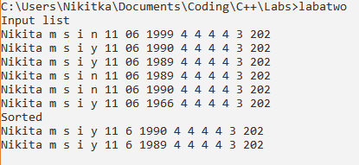
Алгоритм:
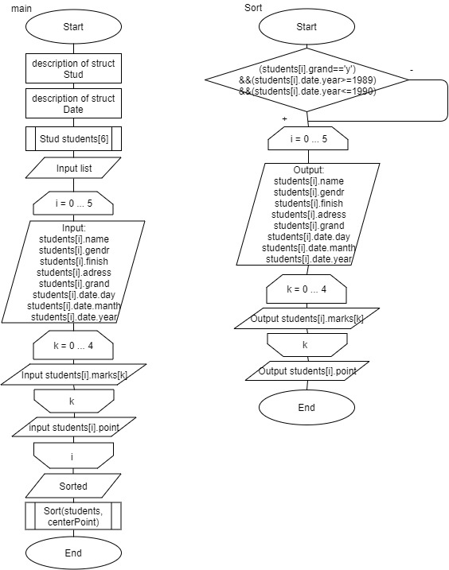
Вывод:
-Ознакомился с возможностями сзыка С++ при решении задач, связанных с использованием таких структур данных, как записи и файлы.
-Приобрел практические навыки обработки сложных структур данных на примере решения задачи обработки ведомасти студенчиской группы.

